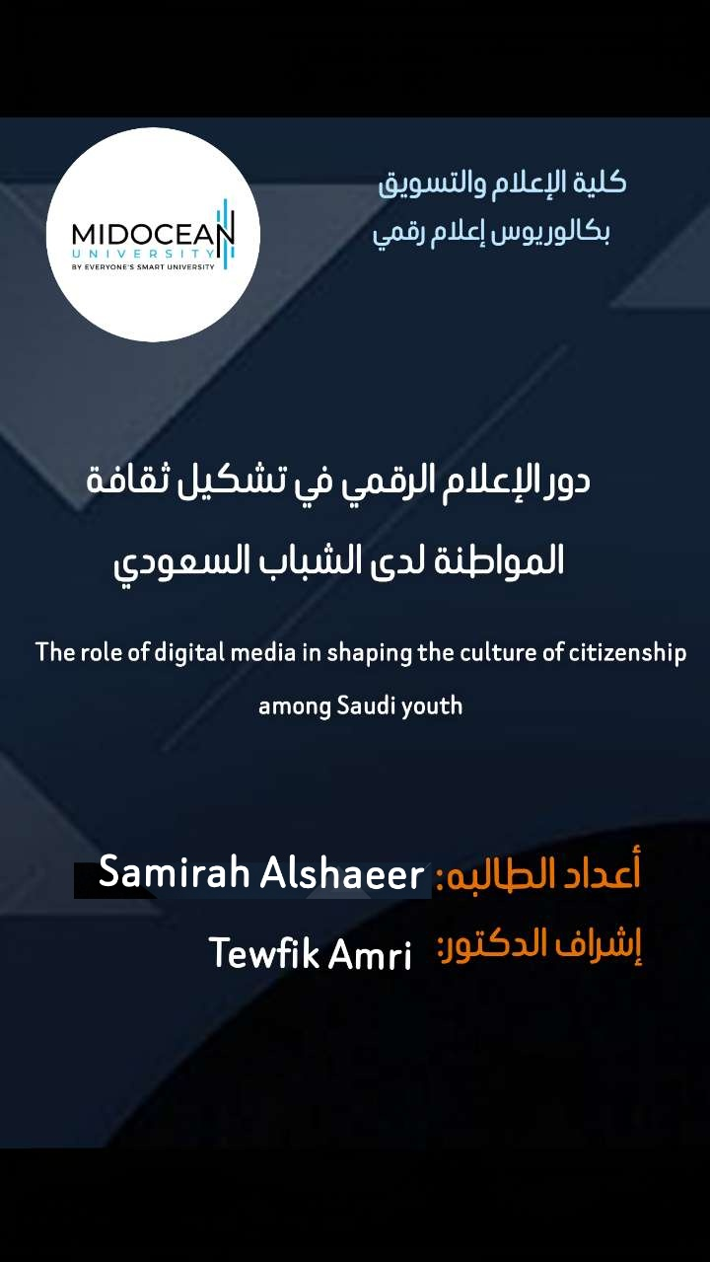

في ظل الانتشار الواسع للإعلام الرقمي بمختلف
منصاته وتأثيره المتزايد في تشكيل القيم والاتجاهات
لدى الشباب، برزت تساؤلات حول طبيعة الدور الذي
يؤديه هذا الإعلام في تعزيز أو إعادة تشكيل ثقافة
المواطنة، خاصة لدى الشباب السعودي الذين يُعدّون
الفئة الأكثر استخدامًا للمنصات الرقمية وعليه،
تتمثل إشكالية البحث في التساؤل الرئيس الآتي:

إلى أي مدى يسهم الإعلام الرقمي في تشكيل وتعزيز
ثقافة المواطنة لدى الشباب السعودي؟

١/ما طبيعة استخدام الشباب السعودي لوسائل الإعلام
الرقمي؟
٢/ما الأبعاد المعرفية والقيمية والسلوكية لثقافة المواطنة لدى الشباب السعودي؟
٣/كيف تؤثر المضامين الرقمية في تعزيز قيم الانتماء
والمسؤولية والمشاركة المجتمعية؟
٤/هل يختلف تأثير الإعلام الرقمي على ثقافة المواطنة
باختلاف الجنس أو المستوى التعليمي أو كثافة
الاستخدام؟
٥/ما التحديات التي قد تعيق توظيف الإعلام الرقمي في تعزيز ثقافة المواطنة؟

أولًا: أسباب اختيار موضوع الدراسة

الانتشار الواسع للإعلام الرقمي بين فئة الشباب
السعودي، وارتفاع معدلات الاستخدام اليومي لمختلف
المنصات الرقمية.

أهمية فئة الشباب باعتبارهم الشريحة الأكبر تأثيرًا في
مستقبل المجتمع وصناع التحول الوطني.
التحولات الاجتماعية والثقافية التي يشهدها المجتمع
السعودي في ظل رؤية 2030، وما يتطلبه ذلك من تعزيز قيم المواطنة والانتماء والمشاركة
الدور المتنامي للإعلام الرقمي في تشكيل الاتجاهات والقيم والوعي المجتمعي مقارنة بالإعلام التقليدي.
الحاجة إلى فهم العلاقة بين التعرض للمحتوى الرقمي
وبين بناء الثقافة الوطنية لدى الشباب.

ثانيًا: التمهيد للإشكالية

في ضوء هذه المعطيات، ومع التحول الرقمي المتسارع الذي جعل الإعلام الرقمي مصدرًا رئيسيًا للمعلومات
والتفاعل الاجتماعي لدى الشباب، يبرز تساؤل جوهري حول طبيعة هذا التأثير، وما إذا كان يسهم في تعزيز
ثقافة المواطنة وترسيخ قيم الانتماء والمسؤولية، أم أنه
قد يؤدي إلى تشكيل أنماط جديدة من الوعي قد تتباين
مع الأطر التقليدية للمواطنة.
ثالثًا: الإشكالية البحثية

وعليه، تتمثل إشكالية الدراسة في التساؤل الرئيس الآتي:

ما دور الإعلام الرقمي في تشكيل ثقافة المواطنة لدى الشباب السعودي،وما طبيعة هذا التأثير من حيث أبعاده المعرفية والقيمية والسلوكيه؟

أهداف الدراسة:

التعرف على أنماط استخدام الشباب السعودي للإعلام
الرقمي ومدى كثافة التعرض له.
تحديد أبعاد ثقافة المواطنة )المعرفية، القيمية، السلوكية
لدى الشباب السعودي.)
تحليل طبيعة العلاقة بين التعرض للإعلام الرقمي
ومستوى الوعي بقيم المواطنة.
قياس مدى إسهام المضامين الرقمية في تعزيز قيم
الانتماء الوطني والمسؤولية الاجتماعية والمشاركة
المجتمعية.
الكشف عن الفروق ذات الدلالة الإحصائية في مستوى
تأثير الإعلام الرقمي على ثقافة المواطنة تبعًا
للمتغيرات الديموغرافية (الجنس، العمر، المستوى
التعليمي(….
اقتراح آليات يمكن من خلالها توظيف الإعلام الرقمي
لتعزيز ثقافة المواطنة لدى الشباب.
اهمية الدراسة:

تنبع أهمية الدراسة من تزايد تأثير الإعلام الرقمي في
تشكيل وعي الشباب السعودي، وما لذلك من انعكاسات على بناء ثقافة المواطنة وتعزيز قيم الانتماء والمشاركة، إضافة إلى إسهامها في تقديم إطار علمي يمكن أن
تستفيد منه المؤسسات الإعلامية والتربوية في توجيه
الخطاب الرقمي نحو تعزيز الهوية الوطنية.

تحديد المفاهيم والمصطلحات
1-الإعلام الرقمي
اصطلاحًا:
هو المحتوى الاتصالي الذي يُنتج ويُنشر عبر الوسائط
الرقمية المعتمدة على شبكة الإنترنت، ويتميز بالتفاعلية وسرعة الانتشار.
إجرائيًا:
هو درجة تعرض الشباب السعودي للمنصات الرقمية
)مثل شبكات التواصل الاجتماعي والمواقع
الإلكترونية)، كما تُقاس من خلال استجابات أفراد العينةعلى فقرات الاستبانة المتعلقة بمعدل الاستخدام ونوع
المحتوى

2- ثقافة المواطنة
اصطلاحًا:
هي مجموعة القيم والمعارف والاتجاهات والسلوكيات
التي تعكس علاقة الفرد بوطنه من حيث الانتماء
والالتزام والمشاركة.
إجرائيًا:
هي الدرجة التي يحصل عليها المبحوث في الاستبانة
حول أبعاد المواطنة )الانتماء الوطني، الالتزام بالقوانين، المسؤولية الاجتماعية، المشاركة المجتمعية.(

-3 الشباب السعودي
اصطلاحًا:
فئة عمرية تمر بمرحلة النضج الاجتماعي والفكري
وتمثل شريحة فاعلة في المجتمع.
إجرائيًا:
هم الأفراد السعوديون الذين تتراوح أعمارهم بين)
25إلى ٤٠ سنه( والمشمولون في عينة الدراسة.

المنهج المستخدم وأدواته

منهج الدراسة وأدواتها
أولًا: منهج الدراسة
تعتمد هذه الدراسة على المنهج الوصفي المسحي، وذلك لملاءمته لطبيعة البحث الذي يهدف إلى التعرف على
دور الإعلام الرقمي في تشكيل ثقافة المواطنة لدى
الشباب السعودي، من خلال وصف الظاهرة كما هي
في الواقع، وتحليل العلاقة بين متغيراتها، واستخلاص
النتائج في ضوء البيانات الميدانية.
ويُعد هذا المنهج مناسبًا للدراسات التي تسعى إلى قياس
الاتجاهات والآراء لدى فئة معينة من المجتمع.

ثانيًا: أداة الدراسة

تمثلت أداة الدراسة في الاستبانة، حيث صُممت لجمع
البيانات من أفراد عينة الدراسة، وتضمنت مجموعة من الفقرات التي تقيس:
مستوى استخدام الإعلام الرقمي.

أبعاد ثقافة المواطنة )الانتماء الوطني، الالتزام بالقوانين، المسؤولية الاجتماعية، المشاركة المجتمعية(.
العلاقة بين التعرض للإعلام الرقمي ومستوى ثقافة
المواطنة.
وقد صيغت فقرات الاستبانة وفق مقياس
ليكرت الخماسي (موافق بشدة – موافق – محايد – غير موافق – غير موافق بشده(

مجتمع البحث والعينه

تم اختيار عينة قوامها )١٠٠(مفردة بطريقة العينة
المتاحة، حيث تم توزيع الاستبانة إلكترونيًا على الشباب السعودي المستخدمين للإعلام الرقمي.

